2015- 2016
YILLIK
FAALİYET PLANI

T.C.
KEMALPAŞA KAYMAKAMLIĞI
Halk Eğitimi Merkezi Müdürlüğü

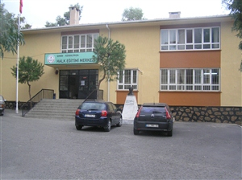
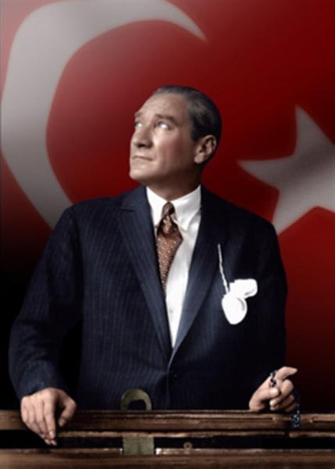
“Çalışmadan, yorulmadan, üretmeden, rahat yaşamak isteyen toplumlar, önce haysiyetlerini, sonra hürriyetlerini ve daha sonrada istiklal ve istikballerini kaybederler”.

Mustafa Kemal ATATÜRK

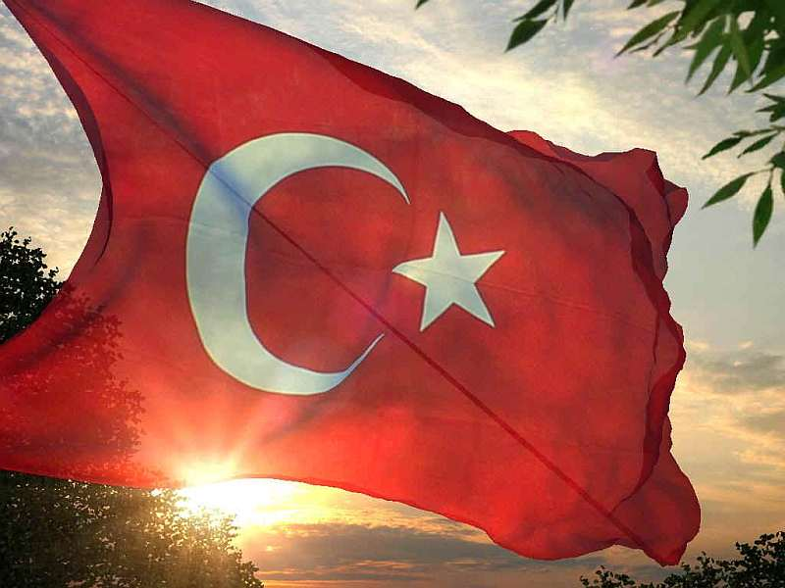
İSTİKLAL MARŞI
Korkma, sönmez bu şafaklarda yüzen al sancak; Sönmeden yurdumun üstünde tüten en son ocak.  O benim milletimin yıldızıdır, parlayacak;  O benimdir, o benim milletimindir ancak.  Çatma, kurban olayım, çehreni ey nazlı hilâl!  Kahraman ırkıma bir gül! Ne bu şiddet, bu celâl?  Sana olmaz dökülen kanlarımız sonra helâl...  Hakkıdır, Hakk’a tapan, milletimin istiklâl!  Ben ezelden beridir hür yaşadım, hür yaşarım.  Hangi çılgın bana zincir vuracakmış? Şaşarım!  Kükremiş sel gibiyim, bendimi çiğner, aşarım.  Yırtarım dağları, enginlere sığmam, taşarım.  Garbın afakını sarmışsa çelik zırhlı duvar,  Benim iman dolu göğsüm gibi serhaddım var.  Ulusun, korkma! Nasıl böyle bir imanı boğar,  “Medeniyet!” dediğin tek dişi kalmış canavar?  Arkadaş! Yurduma alçakları uğratma, sakın.  Siper et gövdeni, dursun bu hayâsızca akın.  Doğacaktır sana va’dettiği günler Hakk’ın...  Kim bilir, belki yarın, belki yarından da yakın. | Bastığın yerleri “toprak!” diyerek geçme, tanı:  Düşün altındaki binlerce kefensiz yatanı.  Sen şehit oğlusun, incitme, yazıktır, atanı:  Verme, dünyaları alsan da, bu cennet vatanı.  Kim bu cennet vatanın uğruna olmaz ki feda?  Şüheda fışkıracak toprağı sıksan, şüheda!  Canı, cananı, bütün varımı alsın da Huda,  Etmesin tek vatanımdan beni dünyada cüda.  Ruhumun senden, İlâhî, şudur ancak emeli:  Değmesin mabedimin göğsüne namahrem eli.  Bu ezanlar ki şahadetleri dinin temeli-  Ebedî yurdumun üstünde benim inlemeli.  O zaman vecd ile bin secde eder-varsa-taşım,  Her cerihamdan, ilâhî, boşanıp kanlı yaşım,  Fışkırır ruh-ı mücerret gibi yerden naşım;  O zaman yükselerek arşa değer belki başım.  Dalgalan sen de şafaklar gibi ey şanlı hilâl!  Olsun artık dökülen kanlarımın hepsi helâl.  Ebediyen sana yok, ırkıma yok izmihlâl:  Hakkıdır, hür yaşamış, bayrağımın hürriyet;  Hakkıdır, Hakk’a tapan, milletimin istiklâl.  Mehmet Akif ERSOY

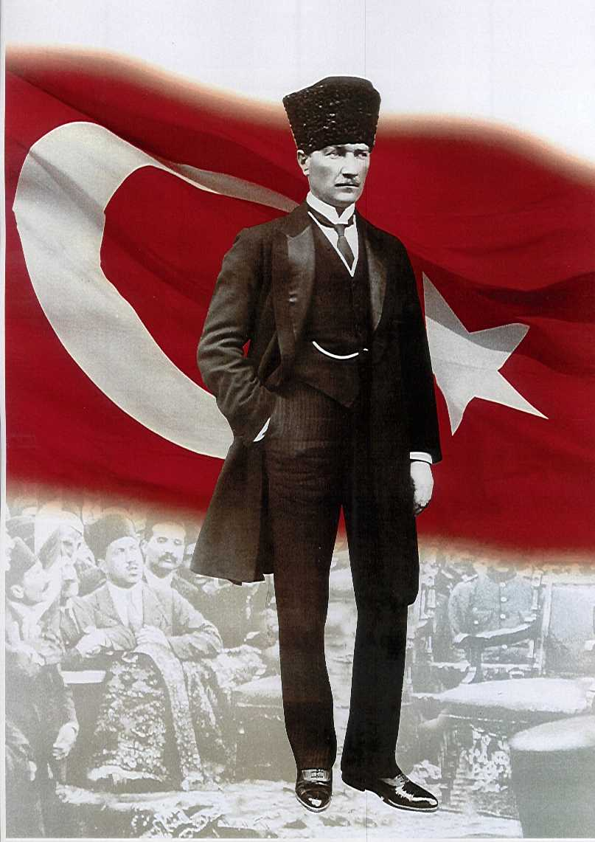

ATATÜRK’ÜN GENÇLİĞE HİTABESİ
Ey Türk gençliği! Birinci vazifen, Türk istiklâlini, Türk cumhuriyetini, ilelebet, muhafaza ve müdafaa etmektir.
Mevcudiyetinin ve istikbalinin yegâne temeli budur. Bu temel, senin, en kıymetli hazinendir. İstikbalde dahi, seni, bu hazineden, mahrum etmek isteyecek, dâhilî ve haricî, bedhahların olacaktır. Bir gün, istiklâl ve cumhuriyeti müdafaa mecburiyetine düşersen, vazifeye atılmak için, içinde bulunacağın vaziyetin imkân ve şeraitini düşünmeyeceksin! Bu imkân ve şerait, çok nâmüsait bir mahiyette tezahür edebilir. İstiklâl ve cumhuriyetine kastedecek düşmanlar, bütün dünyada emsali görülmemiş bir galibiyetin mümessili olabilirler. Cebren ve hile ile aziz vatanın, bütün kaleleri zapt edilmiş, bütün tersanelerine girilmiş, bütün orduları dağıtılmış ve memleketin her köşesi bilfiil işgal edilmiş olabilir. Bütün bu şeraitten daha elîm ve daha vahim olmak üzere, memleketin dâhilinde, iktidara sahip olanlar gaflet ve dalâlet ve hattâ hıyanet içinde bulunabilirler. Hattâ bu iktidar sahipleri şahsî menfaatlerini, müstevlilerin siyasî emelleriyle tevhit edebilirler. Millet, fakr u zaruret içinde harap ve bîtap düşmüş olabilir.
Ey Türk istikbalinin evlâdı! İşte, bu ahval ve şerait içinde dahi, vazifen; Türk istiklâl ve cumhuriyetini kurtarmaktır! Muhtaç olduğun kudret, damarlarındaki asîl kanda, mevcuttur!

Mustafa Kemal ATATÜRK

Okul Müdürünün Sunuşu
Hayat boyu öğrenme kavramı çağın ihtiyaçları doğrultusunda,hızla gelişen ve değişen sosyal ve kültürel hayattaki değişmelere ayak uydurabilmek amacıyla ortaya çıkmış,ülkelerin eğitim seviyesi ve istihdam açısından önemli bir gösterge haline gelmiştir. Hayat boyu öğrenme ile eğitim;zaman ve mekandan bağımsız hem okul eğitimi hem de okul dışı eğitimi kapsayan tüm eğitsel etkinliklerin temel bileşeni ortaya çıkmıştır.Öğrenme beşikten mezara kadar devam etmekte örgün ,yagın ve serbest öğrenme olarak her türlü eğitim ve öğretimi kapsamaktadır.
HBÖ ile bireylerin ,çalışma hayatının gerektirdiği bilgi ve iletişim teknolojileri,yabancı dil,finansal okur yazarlık,medya okur yazarlığı ,problem çözme,eleştirel düşünme ,iletişim,liderlik,kariyer planlama,ve iş arama gibi temel beceriler ile sanatsal sportif becerilere sahip olması amaçlanmaktadır.
Yukarıdaki çalışmaların verimli bir şekilde yapılabilmesi için de elbette iyi bir planlamaya ihtiyaç vardır.Bu eylem planı da Kemalpaşa halk eğitimi merkezimizin temel ihtiyaçlarını belirlemek ve bunlara çözüm bulmak,elimizdeki tüm kaynakları verimli bir şekilde kullanmak ve halkımıza en iyi bir şekilde hizmet vermek için yapılmıştır.

Mehmet ERMİŞ
Müdür

İÇİNDEKİLER
KONULAR | SAYFA
ÖNSÖZ
GİRİŞ
BÖLÜM 1

İLİ: İZMİR |  |  | İLÇESİ: Kemalpaşa
OKULUN ADI: Kemalpaşa Halk Eğitimi Merkezi
OKULA İLİŞKİN GENEL BİLGİLER |  |  | PERSONEL İLE İLGİLİ BİLGİLER
Okul Adresi:Sekiz Eylül Mahallesi.Sekiz Eylül Caddesi NO.2  Kemalpaşa/İZMİR |  |  | KURUMDA ÇALIŞAN PERSONEL SAYISI | Sayıları
 |  |  |  | Erkek | Kadın
Okul Telefonu | 0 232 878 11 41 |  | Yönetici | 4
Faks | 0 232 878 94 93 |  | Sınıf öğretmeni |  | 2
Elektronik Posta Adresi | kemalpasahem@gmail.com |  | Branş Öğretmeni | 10
Web sayfa adresi | http://kemalpasahem.meb.k12.tr |  | Rehber Öğretmen | 1
Öğretim Şekli | Normal  ( X ) | İkili  ) | Memur | 1
Okulun Hizmete Giriş Tarihi | 15.11.1967 |  | Yardımcı Personel | 2
Kurum Kodu | 165492 |  | Toplam | 20
OKUL VE BİNA DONANIM BİLGİLERİ
Toplam Derslik Sayısı | 6 |  | Kütüphane | Var  ( ) | Yok  ( X )
Kullanılan Derslik Sayısı | 6 |  | Çok Amaçlı Salon | Var  ( ) | Yok  ( X )
İdari Oda Sayısı | 5 |  | Çok Amaçlı Saha | Var  ( ) | Yok  ( X )
Fen Laboratuvarı Sayısı | 0
Bilgisayar Laboratuvarı Sayısı | 2
İş atölyesi | 1
……

BİRİNCİ BÖLÜM
GENEL BİLGİLER
KURUM İÇİ ANALİZ

Örgütsel Yapı ( STRATEJİK PLANDA YER ALAN YAPI )
MÜDÜR
MÜDÜR YARDIMCILARI.
YA
KURULLAR
KOMİSYONLAR
YARDIMCI
HİZMETLER
ZÜMRE
BAŞKANLARI
REHBER
ÖĞRETMENLER
BRANŞ
ÖĞRETMENLERİ
ÖĞRENCİ
KULÜPLERİ
OKUL AİLE BİRLİĞİ

İnsan Kaynakları

2015 Yılı Kurumdaki Mevcut Personel
Sıra | Görevi | Norm | Mevcut | Erkek | Kadın | Toplam | Lisans | Y.Lisans | Doktora
 | Müdür | 1 | 1 | x |  | 1 | x
 | Müdür Yrd. | 3 | 3 | x |  | 3 | x
 | Bilişim tek. | 1 | 1 |  | x | 1 | x
 | İngilizce Öğretmeni | 1 | -
 | Müzik Öğretmeni | 1 | 1 | x |  | 1 | x
 | Beden Eğt. | 2 | 2 | x |  | 2 | x
 | Sınıf Öğrt | 2 | 2 |  | x | 2 | x
 | Okul Öncesi Öğret. | 2 | 2 |  | x | 2 | x
 | Tek.Tasarım | 1 | 1 |  | x | 1 | x
 | Giyim Üretim Tek. | 2 | 1 |  | x | 1 | x
 | Hasta ve Yaşlı Hiz. | 1 | -
 | KuyumculukTek. | 1 | -
 | Muhasebe ve finans. | 1 | 1
 | Seramik ve Cam Te. | 1 | 1 |  | x | 1 | x
 | El San.Tek./ Nakış | 1 | 1 |  | x | 1 | x
 | Görsel Snt. | 1 | 1 | x |  | 1 | x
 | Rehberlik | 1 | 1
Destek Personele (Hizmetli- Memur) İlişkin Bilgiler:
2015 Yılı Kurumdaki Mevcut Hizmetli/Memur Sayısı:
 | Görevi | Erkek |  | Kadın | Eğitim Durumu | Hizmet Yılı | Toplam
1 | Memur |  | 1 |  | Ön lisans |  | 1
2 | Hizmetli |  | 1 | 1 | ilkokul | 2 | 2

Teknolojik Düzey
2015 Yılı Okul/Kurumun Teknolojik Altyapısı:
Araç-Gereçler | 2015 | İhtiyaç
Bilgisayar | 35 | 25
Yazıcı | 5
Tarayıcı | 5
Projeksiyon | 5
İnternet Bağlantısı | 1 | 1
Fen Lab. | -

Okulun Fiziki Altyapısı:
2015 Yılı Okulun Fiziki Durumu
Fiziki Mekânın Adı | Sayısı | İhtiyaç | Açıklama
Müdür Odası | 1 | -
Müdür Başyardımcısı Odası | - | -
Müdür Yardımcısı Odası | 3 | -
Öğretmenler Odası | 1 | -
Rehberlik Servisi | - | 1
Derslik | 6 | 20
Bilişim Laboratuarı | 2 | -
Fen Bilimleri Laboratuarı | - | -
….

Mali Kaynaklar
Okulumuzun mali kaynaklarını genel bütçe, okul aile birliği gelirleri, kantin gelirleri olarak belirlenmiştir.
Okul Kaynak Tablosu:
Kaynaklar | 2014-2015
Okul Aile Birliği | 133.667,02tl
Kantin Kirası | -
Aktarılan Gelir | 75.416,83tl. (2014 yılından)
…….
TOPLAM | 209.083,85tl.

Okul Gelir-Gider Tablosu:
YILLAR | 2014-2015
HARCAMA KALEMLERİ | GELİR | GİDER
Temizlik | 133.667,02tl.
Kırtasiye
Bakım Onarım
Mal ve Malzeme Alımı
Personel Gideri
…….
TOPLAM

İKİNCİ BÖLÜM
PERFORMANS BİLGİLERİ

Misyon, Vizyon,Temel Değerler
MİSYONUMUZ
Türk Milli Eğitimin genel amaçları ve temel ilkeleri doğrultusunda ‘Önce İnsan’ düşüncesini benimseyerek bireylerin ilgi,istek,ihtiyaç ve yeteneklerine göre bilgi ve beceri eksikliklerinin tamamlayarak,ulussal ve evrensel kültür değerlerinin yaşatılıp yaygınlaştırılması ve genç kuşaklara aktarılmasını sağlamak.
VİZYONUMUZ
İlgi istek ve toplumsal ihtiyaçlar doğrultusunda gereken bilgi ve becerilerle donatılmış,her ortamda bilim ve teknolojiyi izleyebilen bireyleri topluma kazandıran,yeni hedeflerin belirlenmesinde çağdaş,önder ve paylaşımcı bir merkez olmak.
TEMEL DEĞERLERİMİZ
-Herkese açıklık
-İhtiyaca uygunluk
-Süreklilik
-Geçerlilik
-Planlılık
-Yenilik ve gelişmeye açıklılık
-Gönüllülük
-Her yerde eğitim,her zaman eğitim
-Hayat boyu öğrenme
-Bilimsellik ve Bütünlük
-İşbirliği ve Eşgüdüm

STRATEJİK PLANDA YER ALAN AMAÇ VE HEDEFLER

STRATEJİK AMAÇ 1: Bireyi hayata hazırlamak.
Ekonomik, sosyal, kültürel ve demografik farklılıkların yarattığı dezavantajlardan etkilenmeksizin her bireyin hakkı olan eğitime eşit ve adil şartlar altında ulaşabilmesini ve bu eğitimi tamamlayabilmesini sağlamak.
HEDEF 1.1 : En kısa sürede tüm bireylerin sosyal kültürel ve ekonomik alanda eğitim ihtiyaçlarını karşılamak için kurslar açmak.
STRATEJİK AMAÇ 2.
Her kademedeki bireye ulusal ve uluslararası ölçütlerde bilgi, beceri, tutum ve davranışın kazandırılması ile girişimci yenilikçi, yaratıcı, dil becerileri yüksek, iletişime ve öğrenmeye açık, özgüven ve sorumluluk sahibi sağlıklı ve mutlu bireylerin yetişmesini sağlamak.
STRATEJİK HEDEF 2. 1.
Kursiyerlerimize iyi bir eğitim vererek kurslarımızda rekabetçi ortam yaratarak teknolojiyi kullanabilen Atatürk ilke ve inkılapları doğrultusunda çağdaş düşünebilen kişiler olarak hayata hazırlamak,yetiştirmek.
STRATEJİK AMAÇ 3
Kurumsal kapasiteyi geliştirmek için, mevcut beşeri, fiziki ve mali alt yapı eksikliklerini gidererek, enformasyon teknolojilerinin etkililiğini artırıp çağın gereklerine uygun, yönetim ve organizasyon yapısını etkin hale getirmek.
STRATEJİK HEDEF 3. 1
Kemalpaşa Halk Eğitimi Merkezi Müdürlüğü binasını tüm kursiyerlerimizin (engelliler dahil olmak üzere, engelli rampası engelli ve çocuk WC si vardır. )rahatlıkla girip,çıkabilecekleri güzide bir yer haline getirmek.
Kursiyerlerin beşeri anlamda kendilerini,kendi evlerinde hissedebilecekleri teneffüslerde dinlenebilecekleri,bahçesinden faydalanabilecekleri, ileri teknolojik donanımlı modern sınıflarda eğitim yapabilmelerini ve teknolojik yenilikleri kullanabilecek yeterlilikte nezih bir ortamda yetişmelerini sağlamak.
Kursiyerlerimizin kendine güvenen,girişimci bir yapıya sahip ,kendi kendilerine yetecek şekilde, bir meslek sahibi olmuş veya modern anlamda fobileri olan ailesiyle beraber mutlu,topluma yararlı birey olmalarını sağlamak.

ÜÇÜNCÜ BÖLÜM

2015-2016 EĞİTİM ÖĞRETİM YILI FAALİYET TABLOLARI

STRATEJİK PLAN 2015-2016 EĞİTİM ÖĞRETİM YILI EYLEM PLANI
TEMA 1- EĞİTİM VE ÖĞRETİME ERİŞİMİN ARTTIRILMASI |  |  |  |  | Eğitime ve Öğretime Erişim: Her bireyin hakkı olan eğitime ekonomik, sosyal, kültürel ve demografik farklılık ve dezavantajlarından etkilenmeksizin eşit ve adil şartlar altında ulaşabilmesi ve bu eğitimi tamamlayabilmesidir.
Stratejik Amaç-1 |  |  |  |  | Bireyi hayata hazırlamak.  Ekonomik, sosyal, kültürel ve demografik farklılıkların yarattığı dezavantajlardan etkilenmeksizin her bireyin hakkı olan eğitime eşit ve adil şartlar altında ulaşabilmesini ve bu eğitimi tamamlayabilmesini sağlamak.
Stratejik Hedef-1.1 |  |  |  |  | En kısa sürede tüm bireylerin sosyal kültürel ve ekonomik alanda eğitim ihtiyaçlarını karşılamak için kurslar açmak.
 | Hedefin Performans Göstergeleri **** |  |  |  |  |  | 2014- 2015 Mevcut Durum |  | 2015-2016  Hedef |  | İzleme Sonuçları***
 |  |  |  |  |  |  |  |  |  |  | 1.İzleme | Gerçekleşme oranı (%) | 2.İzleme | Gerçekleşme oranı (%)
PG 1.1.1 | En kısa sürede tüm bireylerin sosyal kültürel ve ekonomik alanda eğitim ihtiyaçlarını karşılamak için açılan kurslar |  |  |  |  |  | 537 |  | 600
FAALİYETLER** |  | Faaliyetin Performans Göstergeleri | Faaliyetin Mevcut Durumu | Faaliyetin  Performans Hedefi |  | Faaliyetin Başlama ve  Bitiş Tarihi | Faaliyetin Sorumlusu | Tahmini Maliyet |  | Kullanılacak Kaynaklar | Faaliyetle İlgili 1. İzleme dönemi |  | Faaliyetle İlgili 2. İzleme dönemi
Faaliyet 1.1.1: Alan tarama yapılması,WEB sitesinin güncel olması,ışıklı panodan reklam yapılması,broşür bastırılması,dernek aracı giderleri |  | KÖY VE MAH.  TARANDI. | YAPILDI | HER MAHALLEDE BİR KURS AÇILMASI |  | 01/09/2015  31/08/2015 | HEM.  İDARESİ. | 10.000tl. |  | OKUL AİL.B.  Dernek Aracı | 1.Dönem Sonu |  | 2. Dönem Sonu
STRATEJİK PLAN 2015-2016 EĞİTİM ÖĞRETİM YILI EYLEM PLANI
TEMA 2- EĞİTİM-ÖĞRETİMDE KALİTE |  |  |  |  | Kaliteli Eğitim ve Öğretim: Eğitim ve öğretim kurumlarının mevcut imkânlarının en iyi şekilde kullanılarak her kademedeki bireye ulusal ve uluslararası ölçütlerde bilgi, beceri, tutum ve davranışın kazandırılmasıdır.
Stratejik Amaç-2 |  |  |  |  | Her kademedeki bireye ulusal ve uluslararası ölçütlerde bilgi, beceri, tutum ve davranışın kazandırılması ile girişimci yenilikçi, yaratıcı, dil becerileri yüksek, iletişime ve öğrenmeye açık, özgüven ve sorumluluk sahibi sağlıklı ve mutlu bireylerin yetişmesini sağlamak.
Stratejik Hedef-2 |  |  |  |  | Kursiyerlerimizin kurslarda ürettiği ürünleri halkımızın beğenisine sunmak,üretilen ürünlerin sergide satışını sağlayarak kursiyerlerimizin aile bütçelerine katkı sağlamak.
 | Hedefin Performans Göstergeleri **** |  |  |  |  |  | 2014- 2015 Mevcut Durum |  | 2015-2016  Hedef |  | İzleme Sonuçları***
 |  |  |  |  |  |  |  |  |  |  | 1.İzleme | Gerçekleşme oranı (%) | 2.İzleme | Gerçekleşme oranı (%)
PG 1.1.1 | Kursiyerlerimiz öğretmenlerin gözetiminde yarışmalara katıldı |  |  |  |  |  | 3 |  | 10
PG 1.1.6
FAALİYETLER** |  | Faaliyetin Performans Göstergeleri | Faaliyetin Mevcut Durumu | Faaliyetin  Performans Hedefi |  | Faaliyetin Başlama ve  Bitiş Tarihi | Faaliyetin Sorumlusu | Tahmini Maliyet |  | Kullanılacak Kaynaklar | Faaliyetle İlgili 1. İzleme dönemi |  | Faaliyetle İlgili 2. İzleme dönemi
Faaliyet 1.1.1.YARIŞMALARA KATILIM,YIL SONU SERGİLERİ AÇILMASI,BASIN YAYIN GİDERLERİ |  | ÖDÜL ALINMASI | YAPILDI | DAHA ÇOK KATILIM |  | 01/09/2015  31/08/2015 | Okul İdaresi | 5000 TL. |  | Okul Aile Birliği | 1.Dönem Sonu |  | - 2. Dönem Sonu
PLAN 2015-2016 EĞİTİM ÖĞRETİM YILI EYLEM PLANI
TEMA.1 KURUMSAL KAPASİTENİN GELİŞTİRİLMESİ |  |  |  |  | Kurumsal Kapasite Geliştirme: Kurumsallaşmanın geliştirilmesi adına kurumun beşeri, fiziki ve mali altyapı süreçlerini tamamlama, yönetim ve organizasyon süreçlerini geliştirme, enformasyon teknolojilerinin kullanımını artırma süreçlerine bütünsel bir yaklaşımdır.
Stratejik Amaç-1 |  |  |  |  | Kurumsal kapasiteyi geliştirmek için, mevcut beşeri, fiziki ve mali alt yapı eksikliklerini gidererek, enformasyon teknolojilerinin etkililiğini artırıp çağın gereklerine uygun, yönetim ve organizasyon yapısını etkin hale getirmek.
Stratejik Hedef-1.1 |  |  |  |  | Halk Eğitimi Merkezi Müdürlüğü binasını tüm kursiyerlerimizin (engelliler dahil olmak üzere, engelli rampası engelli ve çocuk WC si vardır. )rahatlıkla girip,çıkabilecekleri güzide bir yer haline getirmek.  Kursiyerlerin beşeri anlamda kendilerini,kendi evlerinde hissedebilecekleri teneffüslerde dinlenebilecekleri,bahçesinden faydalanabilecekleri, ileri teknolojik donanımlı modern sınıflarda eğitim yapabilmelerini ve teknolojik yenilikleri kullanabilecek yeterlilikte nezih bir ortamda yetişmelerini sağlamak.  Kursiyerlerimizin kendine güvenen,girişimci bir yapıya sahip ,kendi kendilerine yetecek şekilde, bir meslek sahibi olmuş veya modern anlamda fobileri olan ailesiyle beraber mutlu,topluma yararlı birey olmalarını sağlamak.
 | Hedefin Performans Göstergeleri **** |  |  |  |  |  | 2014- 2015 Mevcut Durum |  | 2015-2016  Hedef |  | İzleme Sonuçları***
 |  |  |  |  |  |  |  |  |  |  | 1.İzleme | Gerçekleşme oranı (%) | 2.İzleme | Gerçekleşme oranı (%)
PG 1.1.1 | FİZİKİ İHTİYAÇLAR,(ISINMA,TEMİZLİK MALZ. VE PERSONEL GİDERLERİ ,ELEKTRİK ,SU ONARIMLARI VE ARAÇ GEREÇ TEMİNİ,TEMSİL VE AĞIRLAMA GİDERLERİ,GENEL HİZMETLER V.S |  |  |  |  |  | TÜM SINIFLARIN  YAPILDI |  | TÜM KURS SINIFLARI
FAALİYETLER** |  | Faaliyetin Performans Göstergeleri | Faaliyetin Mevcut Durumu | Faaliyetin  Performans Hedefi |  | Faaliyetin Başlama ve  Bitiş Tarihi | Faaliyetin Sorumlusu | Tahmini Maliyet |  | Kullanılacak Kaynaklar | Faaliyetle İlgili 1. İzleme dönemi |  | Faaliyetle İlgili 2. İzleme dönemi
FİZİKİ İHTİYAÇLAR,(ISINMA,TEMİZLİK MALZ. TEMİZLİK PERSONELGİDERLERİ,ELEKTRİK ,SU ONARIMLARI VE ARAÇ GEREÇ TEMİNİ,TEMSİL VE AĞIRLAMA GİDERLERİ,GENEL HİZMETLER V.S. |  | KARŞILANDI | EKSİK YOK | GERÇEK-  LEŞTİ. |  | 01/09/2015  31/08/2015 | Okul İdaresi | 75.000 TL. |  | Okul Aile Birliği | 1.Dönem Sonu |  | 2. Dönem Sonu
Faaliyet 1.1.2: |  | …

Yıllık Faaliyet Planı Tahmini Maliyet Tablosu
TEMA | STRATEJİK AMAÇLAR / HEDEFLER | FAALİYETLER | 2015-2016
 |  |  | MALİYETİ TL.
TEMA-1 | STRATEJİK AMAÇ 1 |  | 10.000
 | Stratejik Hedef 1.1 | Faaliyet 1.1.1
 |  | Faaliyet 1.1.2
 |  | Faaliyet 1.1.3
 |  | ……..
TEMA-2 | STRATEJİK AMAÇ 2 |  | 15.000
 | Stratejik Hedef 2.1 | Faaliyet 2.1.1
 |  | Faaliyet 2.1.2
 |  | …….
 | Stratejik Hedef 2.2 | Faaliyet 2.2.1
 |  | Faaliyet 2.2.2
 |  | Faaliyet 2.2.3
 |  | …..
 | Stratejik Hedef 2.3 | Faaliyet 2.3.1
 |  | Faaliyet 2.3.2
 |  | Faaliyet 2.3.3
 |  | …………
TEMA-3 | STRATEJİK AMAÇ 3 |  | 75.000
 | Stratejik Hedef 3.1 | Faaliyet 3.1.1
 |  | Faaliyet 3.1.2
 |  | ………..
 | Stratejik Hedef 3.2 | Faaliyet 3.2.1
 |  | Faaliyet 3.2.2
 |  | Faaliyet 3.2.3
 |  | ……..
 | Stratejik Hedef 3.3 | Faaliyet 3.3.1
 |  | Faaliyet 3.3.2
 |  | …..
 | Stratejik Hedef 3.4 | Faaliyet 3.4.1
 |  | Faaliyet 3.4.2
 |  | Faaliyet 3.4.3
 |  | …….
Yıllık Faaliyet Planının Toplam Maliyeti: |  |  | 90.000 TL.

